泰州市教育局 | 文件
泰州市公安局 | 文件
泰州市生态环境局 | 文件
泰州市应急管理局 | 文件

泰教电〔2020〕4号

关于加强全市学校实验室危险化学品
安全综合治理工作的通知

各市(区)教育局、泰州医药高新区科教局、公安（分）局、生态环境局、应急管理局，各高校，市直各学校：
为认真贯彻落实党中央、国务院关于安全生产系列决策部署，深刻吸取一些地区发生的实验室安全事故教训，举一反三，全面加强学校实验室危险化学品安全综合治理工作，保障师生生命和财产安全，维护学校正常的教育教学秩序，结合前期学校实验室安全基础信息调查统计数据，现将有关工作要求和事项通知如下：
一、工作目标
通过开展实验室危险化学品安全综合治理，进一步提高学校对实验室危险化学品安全管理重要性认识，进一步完善和落实实验室危险化学品安全管理责任和规章制度，进一步提升实验室危险化学品安全监管能力，进一步健全实验室危险化学品管理长效机制，严防实验室危险化学品安全责任事故发生。
二、治理范围
全市各级各类学校。
三、主要工作任务
1.完善工作组织。学校要建立和完善实验室危险化学品管理工作组织，明确成员分工，负责实验室危险化学品的采购、保管、使用和废弃处置等工作，形成实验室危险化学品管理组织结构图，校长负责学校实验室危险化学品管理全面工作，各成员签订责任书，履行其职责。
2.健全工作机制。学校要参照国务院《危险化学品安全管理条例》《固体废物污染环境防治法》等规定要求修改实验室危险化学品安全管理各项制度，根据教学内容结合国务院安委会《涉及危险化学品安全风险的行业品种目录》补充完善安全操作规程，加强常规安全监管工作落实，如：值班值日、设施设备巡检、自查盘点等，确保各环节安全无风险。
3.规范采购流程。学校要到当地公安局危险化学品管理部门办理实验室危险化学品使用单位信息备案（备案资料清单见附件1），采购剧毒化学品、易制爆危险化学品、易制毒危险化学品前，须向当地公安局部门申请购买行政许可，未获审批许可不得购买，禁止个人擅自购买。学校要建立健全内部实验室危险化学品采购审批流程，双人验收，入库后及时向当地公安机关备案，同时，对原有未备案库存实验室危险化学品要及时盘点备案。
4.严格存放管理。中小学参考“中小学实验室常用危险化学品名录”（附件2），高校参照《危险化学品目录》，清点实验室危险化学品，鉴别不明化学药品，确保“零疏漏”。危险化学品要分类专柜存放，并标明名称、数量等基础信息，张贴安全警示标识，化学试剂标签无脱落、模糊不清现象，剧毒化学品按规定单独存放。分类存放要求可参考常用危险化学品储存禁忌物配存表（附件3）对教学中已不需要或失效的实验室危险化学品，按照有关规定迅即妥善处置。完善实验室危险化学品台帐，同一类不同生产日期的药品分别记录，做到帐物相符。
5.巩固安防设施。学校实验室危险化学品储存室要按相关规定配备安全防护设施，安装制式防盗门窗，安装CK报警装置，安装与学校值班室相连的视频监控系统，并覆盖储存室的内部和出入口，配备消防、通风、干燥、防爆装置，检查安防设施，确保处于正常适用状态。危险化学品专用储存柜要根据药品种类、数量配齐配足。教学实验使用场所配备必须的应急防护用具（医药急救箱、橡胶手套、防目镜、洗眼器等）和消防器材，特殊实验室根据相关规定进行安防整改，有条件的学校可安装视频监控。
6.加强使用监管。实验室危险化学品原则上只能在本校内部实验区域内使用，不得转移实验区域以外使用。学校在实验室危险化学品储存、使用等环节要严格遵守“五双”制度（双人保管、双人收发、双人领用、双人双锁、双账记录），要建立健全实验室危险化学品详细账册，包括总账、明细账、领用审批单、领用记录册等。管理人员对实验室危险化学品的领、用、剩、废的数量必须详实记录，做好帐物相符。实验室危险化学品的领用必须双人进行，填写审批单，并注明用量用途等，原则上遵循“用多少领多少、当日领用、当日退库”，剩余危险化学品必须双人退库，保管员和领用人四人共同签名。有关台帐表格可参考附件4。
7.科学处置危废。学校废弃危险化学品，必须经稳定化预处理后,依法向生态环境部门申报，并经生态环境部门备案登记，方可纳入危险废物管理。学校要加强危险废物的安全管理，分类收集，张贴安全警示，建立危险废物台帐；根据《危险废物产生单位管理计划制定指南》（下载网址：http://www.mee.gov.cn/gkml/hbb/bgg/201601/t20160128_327043.htm），制定学校《危险废物管理计划》，并报当地生态环境局固体废物管理部门备案。学校可通过“江苏省危险废物动态信息管理系统”（网址：http://218.94.78.90:8080/?tdsourcetag=s_pcqq_aiomsg）主页中“行政审批危险废物经营许可证信息公开”模块，查询到全省范围内所有危险废物经营单位的处置类别、联系方式等具体信息，委托有资质的单位安全彻底处置危险废物，严禁私自处置。综合考虑到学校危险废物普遍存在产生数量小、产生周期长、转移处置难度大等实际现状，各地教育局要统一牵头与接收处置单位协商，合理规划收集、运输的时间、路线等具体方案，将各校危险废物联合打包处置。
8.开展安全教育。学校要利用宣传栏、校园网、微信公众号等媒介，积极开展危险化学品安全知识宣传，培育安全文化，不断提升师生的安全意识和对危险化学品的科学认知水平。学校要将提升危险化学品工作人员素质作为切实抓好学校危险化学品安全管理的首要保障，进一步强化工作人员培训，所有从事、参与学校危险化学品采购、储存、领用、实验和废弃处置的教职员工，必须持证上岗或申领相关资格证，并定期接受岗位培训。
9.完善应急预案。学校要完善危险化学品相关应急预案以及应急演练方案，配备必要的应急救援器材、设备，加强对应急预案操作性的检验，开展符合学校实际的实操演练，并根据演练评估结果及时修订完善应急预案，不断提高应急预案的针对性和实效性，确保一旦发生事故能够及时应对、有效处置。
- 时间进度和工作安排
全市学校实验室危险化学品安全综合治理从即日起至2020年12月，分三个阶段进行。
1.动员部署阶段（即日起至2020年8月底）。各地各校深入分析实验室危险化学品安全方面存在的短板弱项，制订具体实施方案，明确职责，细化措施，部署实验室危险化学品安全综合治理工作。
2.排查整治阶段（2020年9月至10月）。各地各校在开展学校实验室安全基础信息调查摸底工作基础上，结合《泰州市学校实验室危险化学品安全管理规定》全面开展安全隐患排查，认真辨识安全风险点，对危险化学品安全管理中存在的问题和隐患，分级分类建立台帐，并迅即会同教育、公安、生态环境、应急管理等部门制订整改方案，落实有效措施，确保整改到位。在此基础上，健全完善教育系统危险化学品安全管理长效机制。
3.督查落实“回头看”阶段（2020年11月至12月）。
在排查问题整改落实的基础上，组织全面的整治工作督查，采取突击检查、明查暗访、随机抽查、回头检查等多种方式，对实验室危险化学品安全综合整治工作跟踪督查，督促落实整治措施。市教育局将联合相关部门不定期开展实验室危险化学品安全综合整治工作督查，推进问题整改。
- 工作要求
1.强化组织领导。各地教育行政部门和学校要深刻认识抓好实验室危险化学品安全工作的重要性，要严格按照“管行业必须管安全、管业务必须管安全”的要求，成立由学校主要负责人牵头的实验室危险化学品安全综合治理工作小组，明确工作责任，健全组织机构，形成一级抓一级，层层抓落实的责任体系，确保整治工作取得实效。
2.强化问题整改。各地、各校要结合本地、本校实际，有针对性地开展治理工作，加强对重点部位、重点环节的安全检查，消除监管盲区，坚决克服麻痹思想和侥幸心理，对整治中发现的问题隐患，要列出清单、建立台账，并落实整改责任，细化整改措施，安排整改资金，明确整改时限，尽快整改到位。一时无法彻底整改的，要明确专人盯防，严格落实防控措施，跟踪督促在限定时间内整改到位，必要时联系有关职能部门协调解决。
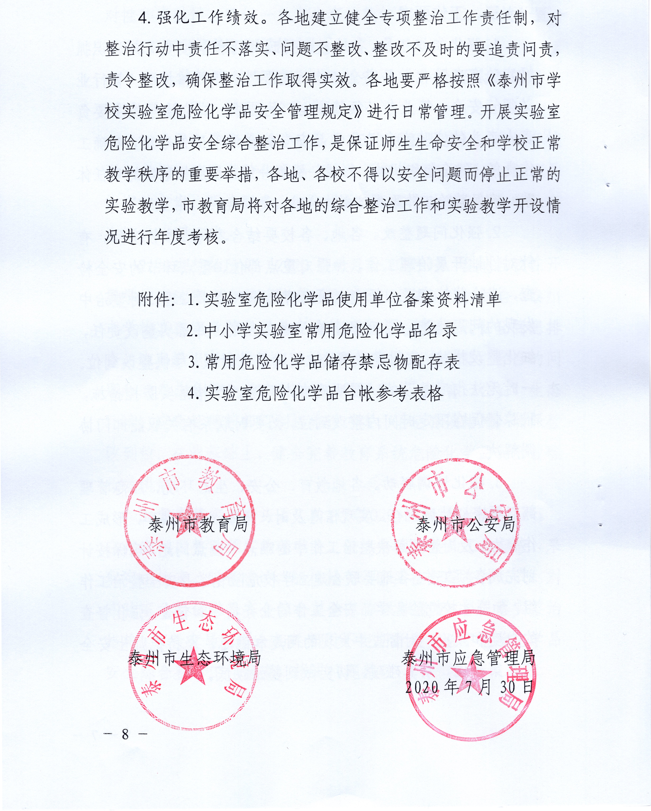
3.强化协调联动。各地教育、公安、生态环境、应急管理部门要密切协调配合，实现信息及时、充分、有效共享，形成工作合力，及时协调解决整治工作中的难点和重点问题，确保按计划完成各项工作。各地要联合建立学校危险化学品安全整治工作组，加强学校危险化学品安全工作的业务指导和督查，强化督查的力度和频次，对督查中发现的问题和隐患，坚持把师生安全放在第一位，动真碰硬，切实做到整治彻底。
4.强化工作绩效。各地建立健全专项整治工作责任制，对整治行动中责任不落实、问题不整改、整改不及时的要追责问责，责令整改，确保整治工作取得实效。各地要严格按照《泰州市学校实验室危险化学品安全管理规定》进行日常管理。开展实验室危险化学品安全综合整治工作，是保证师生生命安全和学校正常教学秩序的重要举措，各地、各校不得以安全问题而停止正常的实验教学，市教育局将对各地的综合整治工作和实验教学开设情况进行年度考核。

附件：1.实验室危险化学品使用单位备案资料清单
2.中小学实验室常用危险化学品名录
3.常用危险化学品储存禁忌物配存表
4.实验室危险化学品台帐参考表格

泰州市教育局 泰州市公安局

泰州市生态环境局 泰州市应急管理局
2020年7月30日
附件1
实验室危险化学品使用单位备案资料清单

备案资料（一式三份）包括以下内容：
1.全市危险物品从业单位备案登记表
2.危险物品从业单位基本信息登记表
3.学校法人证书及组织机构代码证复印件
4.经办人单位介绍信及其身份证
5.危险化学品购买申请报告（仅剧毒化学品需要）
6.从业人员资格审查表、从业人员登记汇总表、从业人员上岗证复印件，其中保管人员必须2人以上
7.安全管理组织网络图
8.安全管理制度、岗位责任制度、危险化学品废弃处置制度
9.危险化学品事故（件）应急救援预案、危险物品特性及处置措施、治安防范应急处置预案
10.安全责任承诺书
11.与所在地派出所签订的治安防范责任书
12.危险化学品储存仓库或设施的平面图及照片（监控、入侵报警、制度、周知卡）
13.危险化学品单位安全检查验收意见书
14.安全评估报告
15.安全监督检查记录
全市危险物品从业单位备案登记表
备案公安机关： 备案时间： 年 月 日
单位名称（盖章） |  | 地址
法定代表人 | 姓名及联系电话 | 安全保卫负责人 | 姓名及联系电话
保管人员 |  | 电话号码
保管人员 |  | 电话号码
批准机关 |  | 批准时间
许可资质证件号
生产、经营、储存、使用危险物品的品名、数量年度情况
储存设施及安全保卫措施详细情况
备 注
危险物品从业单位基本信息登记表

单位名称 |  |  |  | 电话号码
单位地址 |  |  |  | 法人代表
单位性质 |  |  |  | 手机号码
单位类别 | □ 民用爆炸物品 □剧毒化学品 □ 易制爆化学品 □放射性物品 □ 烟花爆竹 □枪支 □ 管制器具 □ 其他 |  |  | 安全负责人
单位类别 |  |  |  | 手机号码
单位类别 |  |  |  | 技术负责人
主要原料及日常储量 |  |  |  | 保管员一
主要原料及日常储量 |  |  |  | 手机号码
主要原料及日常储量 |  |  |  | 保管员二
主要原料及日常储量 |  |  |  | 治安防范  等 级
主要原料及日常储量 |  |  |  | 消防重点  单位等级
相关资质证明文件及证号 |  |  |  | 占地面积
相关资质证明文件及证号 |  |  |  | 使用面积
相关资质证明文件及证号 |  |  |  | 从业人员
储存设施及安全保卫措施详细情况
生产、储存、使用危险物品 | （品名） | 存放方式
生产、储存、使用危险物品 | （品名） | 危险特性
生产、储存、使用危险物品 | （品名） | 治安防范措施
生产、储存、使用危险物品 | （品名） | 处置措施
生产、储存、使用危险物品 | （品名） | 应急预案 | （防盗、防抢、防破坏及技术防范系统发生故障等状态下的应急处置预案，可附页）
生产、储存、使用危险物品 | … | 存放方式 | ……
生产、储存、使用危险物品 | … | 危险特性 | ……
生产、储存、使用危险物品 | … | 治安防范措施 | ……
生产、储存、使用危险物品 | … | 处置措施 | ……
生产、储存、使用危险物品 | … | 应急预案 | ……
危险物品单位涉危岗位从业人员资格审查表
姓 名 |  | 性 别 |  |  | 公民身份号 |  |  | 照  片
政治面貌 |  | 文化程度 |  |  | 籍贯 |  |  | 照  片
工作单位 |  |  |  |  |  |  |  | 照  片
家庭住址 |  |  |  |  |  |  |  | 照  片
从事岗位 |  |  |  | 从业时间
安全教育培训情况 | □是 □否 |  |  | 证书编号
从业经历
安全教育记 录
所在单位审查意见 | (盖 章)  年 月 日
派出所  审查意见 | (盖 章)  年 月 日
县级公安机关审批意 见 | (盖 章)  年 月 日

岗位人员登记表
序号 | 姓名 | 性别 | 住址 | 岗 位 | 现实表现 | 身份证号 | 所属辖区
1
2
3
4
5
6
7
8
9
10
填表说明：人员指分管安全负责人、两名保管员以及负责化学品实验的老师
剧毒化学品购买审批流程图

申请人需提交书面申请，并提供以下材料：
1、《剧毒化学品准购证申请表》（经由辖区派出所、分局治安大队负责领导签章同意）、2、剧毒化学品销售单位生产经营资质证书及复印件以及申办人员单位介绍信。
初次申请购买的单位，还需同时提供以下材料：1、剧毒化学品从业单位备案登记表；2、危险化学品使用许可证、批准书或者其他相应的从业许可证明；3、剧毒化学品储存仓库或设施的平面图及照片；4、从业人员上岗证及复印件，其中保管人员必须2人以上；5、从业单位制定的剧毒化学品安全管理制度；6、剧毒化学品事故（件）应急救援预案；7、购买剧毒化学品用途的说明；8、与所在地派出所签订的治安防范责任书；9、治安大队出具的剧毒化学品单位安全检查验收意见书。
申请人报送公安行政审批窗口受理
（办理时限1个工作日）
窗口（或治安大队）审核
局长领导审批
（办理时限1个工作日）

窗口核发《剧毒化学品准购证》

资料不全或不属许可的，退回并一次性告知
公安行政许可服务处领导核准
（办理时限1个工作日）

办理时限5个工作日

危险化学品购买凭证申请表
购买单位名称 |  | 法定代表人
地 址 |  | 电话号码
申办人姓名 |  | 身份证号码
保卫负责人 |  | 保管人员
储 存 条 件
品名及用途
购买单位  安全负责人意见 | 年 月 日
购买单位  负责人意见 | 职务： 签名： 年 月 日
市级公安机关  治安部门  审核意见 | 年 月 日
备注
注：必须随表附送有关资质或证明文件
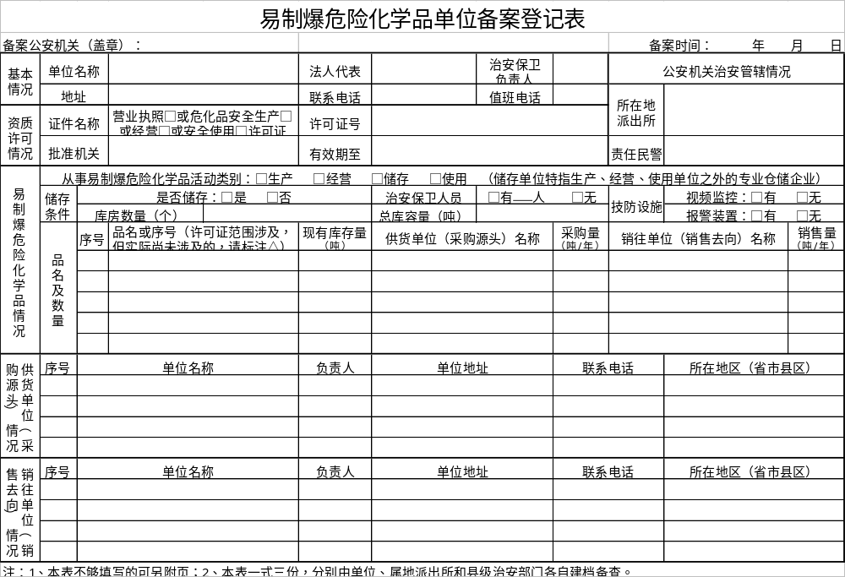
购买易制爆危险化学品备案登记表
购买单位： |  |  | 所属县（市、区）： |  |  |  |  | 属地派出所：
序号 | 购买日期 | 购买品种 | 购买数量 | 销售单位 |  |  | 购买人 |  |  | 购买用途
 |  |  |  | 名称 | 地址 | 联系方式 | 姓名 | 身份证编号 | 联系方式 | 购买用途
 | 注：此表一式二份，一份由购买单位存档，一份由属地县级公安机关治安部门存档。购买单位应在购买后的五个工作日内将此表上报所在地县级公安机关治安部门。此表保存时间不得少于1年。

附件2
中小学实验室常用危险化学品名录

编号 | 名称 | 规格、型号 | 学段 | 学科
一 | 易燃液体、易燃固体
（一） | 低闪点易燃液体
 | 二硫化碳 | 试剂
 | 汽油 |  | 中学 | 化学
 | 乙醛 | 试剂 | 中学 | 化学
 | 乙醚 | 试剂 | 中学 | 化学
 | 丙酮 | 试剂 | 中学 | 化学
（二） | 中闪点易燃液体
 | 苯 | 试剂 | 中学 | 化学
 | 甲苯 | 试剂 | 中学 | 化学
 | 乙酸乙酯 | 试剂 | 中学 | 化学
 | 无水乙醇 | 试剂 | 中学 | 化学
 | 工业酒精 |  | 小学 | 科学
 | 工业酒精 |  | 中学 | 物理
 | 工业酒精 |  | 中学 | 化学
 | 工业酒精 |  | 中学 | 生物
 | 1，2--二氯乙烷(对称) | 试剂
（三） | 高闪点易燃液体
 | 二甲苯 | 试剂 | 中学 | 化学
 | 原油 |  | 中学 | 化学
 | 煤油 |  | 中学 | 物理
 | 煤油 |  | 中学 | 化学
（四） | 易燃固体
 | 红（赤）磷 |  | 中学 | 化学
 | 硫粉 | 工业 | 中学 | 化学
 | 镁条 |  | 中学 | 化学
 | 铝粉 | 工业 | 中学 | 化学
二 | 自燃物品、遇湿易燃物品
（一） | 自燃物品
 | 黄（白）磷 |  | 中学 | 化学
（二） | 遇湿易燃物品
 | 钾 | 工业 | 中学 | 化学
 | 钠 | 工业 | 中学 | 化学
 | 碳化钙（电石）
三 | 氧化剂、毒害品
（一） | 氧化剂
 | 过氧化钠 |  | 中学 | 化学
 | 氯酸钾 | 工业 | 中学 | 化学
 | 高锰酸钾 |  | 小学 | 科学
 | 高锰酸钾 |  | 中学 | 化学
 | 高锰酸钾 |  | 中学 | 生物
 | 硝酸铵 | 试剂 | 中学 | 化学
 | 硝酸钾 | 试剂 | 中学 | 化学
 | 硝酸钠 | 试剂 | 中学 | 化学
 | 重铬酸钾 | 试剂 | 中学 | 化学
 | 硝酸汞 | 试剂 | 中学 | 化学
 | 硝酸银 | 试剂 | 中学 | 化学
 | 硝酸银 | 试剂 | 中学 | 生物
 | 硝酸铜 | 试剂 | 中学 | 化学
（二） | 毒害品
 | 氯化钡 | 试剂 | 中学 | 化学
 | 氢氧化钡 | 试剂 | 中学 | 化学
 | 四氯化碳 | 试剂 | 中学 | 化学
 | 三氯甲烷 | 试剂 | 中学 | 化学
 | 乙酸铅 | 试剂 | 中学 | 化学
 | 三氧化二砷（砒霜） | 工业
 | 溴乙烷 | 试剂 | 中学 | 化学
 | 氰化钠 | 试剂
 | 氰化钾 | 试剂
四 | 腐蚀品
（一） | 酸性腐蚀品
 | 硝酸 | 试剂
 | 硫酸 | 试剂 | 中学 | 物理
 | 硫酸 | 试剂 | 中学 | 化学
 | 硫酸 | 试剂 | 中学 | 生物
 | 盐酸 | 试剂 | 小学 | 科学
 | 盐酸 | 试剂 | 中学 | 化学
 | 盐酸 | 试剂 | 中学 | 生物
 | 磷酸 | 试剂 | 中学 | 化学
 | 甲酸 | 试剂 | 中学 | 化学
 | 乙酸 | 试剂 | 中学 | 化学
 | 过氧化氢 | 试剂 | 中学 | 化学
 | 溴 | 试剂
（二） | 碱性腐蚀品
 | 氢氧化钾 | 试剂
 | 氢氧化钠 | 试剂 | 中学 | 化学
 | 氢氧化钠 | 试剂 | 中学 | 生物
 | 氨水 | 试剂 | 中学 | 化学
 | 氧化钙（生石灰） |  | 中学 | 化学
 | 氢氧化钙（熟石灰） |  | 中学 | 化学
 | 氢氧化钙（熟石灰） |  | 中学 | 生物
 | 碱石灰 |  | 中学 | 化学
 | 硫化钠 | 试剂 | 中学 | 化学
五 | 其他腐蚀品
 | 甲醛 | 试剂 | 中学 | 化学
 | 甲醛 | 试剂 | 中学 | 生物
 | 苯酚 | 试剂
 | 汞(水银) | 液态金属

附件3
常用危险化学品储存禁忌物配存表
危险化学品的贮存安排取决于化学分类、分项、容器类型、贮存方式和消防的要求。根据危险化学品的性能分区、分类、分库储存。各类危险化学品不得与禁忌物料混合贮存。
 |  |  | 爆炸性物品 |  |  |  | 氧化剂 |  |  |  | 压缩气体和液化气体 |  |  |  | 自燃物品 |  | 遇水燃烧物品 |  | 易燃液体 |  | 易燃固体 |  | 毒害性物品 |  |  |  |  | 腐蚀性物品 |  |  |  | 放射性物品
 |  |  |  |  |  |  |  |  |  |  |  |  |  |  |  |  |  |  |  |  |  |  |  |  |  |  |  | 酸性 |  | 碱性 |  | 放射性物品
 |  |  | 点火器材 | 起爆器材 | 爆炸及爆炸性药品 | 其他爆炸品 | 一级无机 | 一级有机 | 二级无机 | 二级有机 | 剧毒 | 易燃 | 助燃 | 不燃 | 一级 | 二级 | 一级 | 二级 | 一级 | 二级 | 一级 | 二级 |  | 剧毒无机 | 剧毒有机 | 有毒无机 | 有毒有机 | 无机 | 有机 | 无机 | 有机 | 放射性物品
爆炸性物品 | 点火器材 |  | ○
爆炸性物品 | 起爆器材 |  | ○ | ○
爆炸性物品 | 爆炸及爆炸性药品 |  | ○ | ╳ | ○
爆炸性物品 | 其他爆炸品 |  | ○ | ╳ | ╳ | ○
氧化剂 | 一级无机 |  | ╳ | ╳ | ╳ | ╳ | ①
氧化剂 | 一级有机 |  | ╳ | ╳ | ╳ | ╳ | ╳ | ○
氧化剂 | 二级无机 |  | ╳ | ╳ | ╳ | ╳ | ○ | ╳ | ②
氧化剂 | 二级有机 |  | ╳ | ╳ | ╳ | ╳ | ╳ | ○ | ╳ | ○
压缩气体和液化气体 | 剧毒（液氨和液氯有抵触） |  | ╳ | ╳ | ╳ | ╳ | ╳ | ╳ | ╳ | ╳ | ○
压缩气体和液化气体 | 易燃 |  | ╳ | ╳ | ╳ | ╳ | ╳ | ╳ | ╳ | ╳ | ╳ | ○
压缩气体和液化气体 | 助燃 |  | ╳ | ╳ | ╳ | ╳ | ╳ | ╳ | 分 | ╳ | ○ | ╳ | ○
压缩气体和液化气体 | 不燃 |  | ╳ | ╳ | ╳ | ╳ | 分 | 消 | 分 | 分 | ○ | ○ | ○ | ○
自燃物品 | 一级 |  | ╳ | ╳ | ╳ | ╳ | ╳ | ╳ | ╳ | ╳ | ╳ | ╳ | ╳ | ╳ | ○
自燃物品 | 二级 |  | ╳ | ╳ | ╳ | ╳ | ╳ | ╳ | ╳ | ╳ | ╳ | ╳ | ╳ | ╳ | ╳ | ○
遇水燃烧物品 | 一级 |  | ╳ | ╳ | ╳ | ╳ | ╳ | ╳ | ╳ | ╳ | ╳ | ╳ | ╳ | ╳ | ╳ | ╳ | ○
遇水燃烧物品 | 二级 |  | ╳ | ╳ | ╳ | ╳ | ╳ | ╳ | ╳ | ╳ | 消 | ╳ | ╳ | 消 | ╳ | 消 | ╳ | ○
易燃液体 | 一级 |  | ╳ | ╳ | ╳ | ╳ | ╳ | ╳ | ╳ | ╳ | ╳ | ╳ | ╳ | ╳ | ╳ | ╳ | ╳ | ╳ | ○
易燃液体 | 二级 |  | ╳ | ╳ | ╳ | ╳ | ╳ | ╳ | ╳ | ╳ | ╳ | ╳ | ╳ | ╳ | ╳ | ╳ | ╳ | ╳ | ○ | ○
易燃固体 | 一级 |  | ╳ | ╳ | ╳ | ╳ | ╳ | ╳ | ╳ | ╳ | ╳ | ╳ | ╳ | ╳ | ╳ | ╳ | ╳ | ╳ | 消 | 消 | ○
易燃固体 | 二级 |  | ╳ | ╳ | ╳ | ╳ | ╳ | ╳ | ╳ | ╳ | ╳ | ╳ | ╳ | ╳ | ╳ | ╳ | ╳ | ╳ | 消 | 消 | ○ | ○
毒害性物品 | 剧毒无机 |  | ╳ | ╳ | ╳ | ╳ | 分 | ╳ | 分 | 分 | 分 | 分 | 分 | 分 | ╳ | 分 | 消 | 消 | 消 | 消 | 分 | 分 |  | ○
毒害性物品 | 剧毒有机 |  | ╳ | ╳ | ╳ | ╳ | ╳ | ╳ | ╳ | ╳ | ╳ | ╳ | ╳ | ╳ | ╳ | ╳ | ╳ | ╳ | ╳ | ╳ | ╳ | ╳ |  | ○ | ○
毒害性物品 | 有毒无机 |  | ╳ | ╳ | ╳ | ╳ | 分 | ╳ | 分 | 分 | 分 | 分 | 分 | 分 | ╳ | 分 | 消 | 消 | 消 | 消 | 分 | 分 |  | ○ | ○ | ○
毒害性物品 | 有毒有机 |  | ╳ | ╳ | ╳ | ╳ | ╳ | ╳ | ╳ | ╳ | ╳ | ╳ | ╳ | ╳ | ╳ | ╳ | ╳ | ╳ | 分 | 分 | 消 | 消 |  | ○ | ○ | ○ | ○
腐蚀性物品 | 酸性 | 无机 | ╳ | ╳ | ╳ | ╳ | ╳ | ╳ | ╳ | ╳ | ╳ | ╳ | ╳ | ╳ | ╳ | ╳ | ╳ | ╳ | ╳ | ╳ | ╳ | ╳ |  | ╳ | ╳ | ╳ | ╳ | ○
腐蚀性物品 | 酸性 | 有机 | ╳ | ╳ | ╳ | ╳ | ╳ | ╳ | ╳ | ╳ | ╳ | ╳ | ╳ | ╳ | ╳ | ╳ | ╳ | ╳ | 消 | 消 | ╳ | ╳ |  | ╳ | ╳ | ╳ | ╳ | ╳ | ○
腐蚀性物品 | 碱性 | 无机 | ╳ | ╳ | ╳ | ╳ | 分 | 消 | 分 | 消 | 分 | 分 | 分 | 分 | 分 | 分 | 消 | 消 | 消 | 消 | 分 | 分 |  | ╳ | ╳ | ╳ | ╳ | ╳ | ╳ | ○
腐蚀性物品 | 碱性 | 有机 | ╳ | ╳ | ╳ | ╳ | ╳ | ╳ | ╳ | ╳ | ╳ | ╳ | ╳ | ╳ | ╳ | ╳ | ╳ | ╳ | 消 | 消 | 消 | 消 |  | ╳ | ╳ | ╳ | ╳ | ╳ | ╳ | ╳ | ○
放射性物品 |  |  | ╳ | ╳ | ╳ | ╳ | ╳ | ╳ | ╳ | ╳ | ╳ | ╳ | ╳ | ╳ | ╳ | ╳ | ╳ | ╳ | ╳ | ╳ | ╳ | ╳ |  | ╳ | ╳ | ╳ | ╳ | ╳ | ╳ | ╳ | ╳ | ○

“○”符号表示可以混存；
“╳”符号表示不可以混存；
“分”指应按化学危险品的分类进行分区分类贮存。如果物品不多或仓位不够时，因其性能并不互相抵触，也可混存；
“消”指两种物品性能并不互相抵触，但消防施救方法不同，条件许可时最好分存；
“①”说明过氧化钠等氧化物不宜和无机氧化剂混存；
“②”说明具有还原性的亚硝酸钠等亚硝酸盐类，不宜和其他无机氧化剂混存；
凡混存物品，货垛与货垛之间，必须有1米以上的距离，并要求包装容器完整，不使两种物品发生接触。
附件4
实验室危险化学品台帐参考表格

1、化学危险品收发登记表（参考格式）

编号：
日 期 |  |  | 入 库 |  |  | 出 库 |  |  | 用途 | 批准人 | 领用人
年 | 月 | 日 | 物品名称 | 单位 | 数量 | 物品名称 | 单位 | 数量 | 用途 | 批准人 | 领用人

2、剧毒类危险品使用记录表（参考格式）

编号：
日期 | 剧毒品名称、规格 | 单位 | 领用数量 | 实验余量
实验名称：
实验过程记录：

废渣、废液处理情况：
备注：
使用人1： |  | 使用人2：
管理员： |  | 批准人：

泰州市教育局办公室 2020年7月30日印发

